（機關名稱）（單位/特種基金名稱）作業程序說明表
項目編號 | B01
項目名稱 | 附屬單位預算業務計畫及預算編製作業
承辦單位 | 主（會）計單位、各科室
作業程序說明 | 一、擬編：  (一)營業基金：事業內部各單位應本事業設立宗旨、業務範圍、願景及中程策略目標及主管機關核定之施政計畫、事業計畫，擬編業務計畫，並衡酌工程或投資進度、財務狀況及執行能力，覈實編列概算送主（會）計單位。  (二)作業基金：基金各部門應本基金設置宗旨及主管機關之指示，並依據核定之各項計畫，覈實編列概算送主（會）計單位。  (三)特別收入基金：基金各部門應依據設置目的及用途、施政重點，擬訂業務計畫及排列優先順序，配合依基金中長程資金運用規劃情形，編列概算送主（會）計單位。  二、主（會）計單位依照年度預算籌編原則、預算編製要點及共同項目編列基準等規定予以審核，有不符規定者，應洽業務單位修正；並依業務單位修正後之附屬單位預算概算，簽請召開機關內部會議審查。  三、各科室依會議審查結果修正來源及用途概算，經主(會)計單位審核無誤後，陳奉機關首長核准後依限送縣府主計處及財稅局。  四、年度預算中需提送先期審查之部分，業務主管科室依各先期審查主政機關之通知，轉請業務單位填報各項文件，彙整陳核後送各先期審查主政機關審核。  五、縣府主計處及財稅局對基金業務計畫與概算，加具審核意見，連同事業計畫及施政計畫，提請本府年度預算審查會議審查。  六、會計單位及業務單位依審查結果修正附屬單位預算，報縣府主計處及財稅局。  七、本府主計處收到附屬單位預算後應即彙核整理，按營業及非營業二部分分別彙案編成本府地方總預算案附屬單位預算及綜計表，併同本府地方總預算案提報本府縣務會議議決通過後，依規定時間送請本縣議會審議。  八、經本縣議會審議完成後，會計單位依規定時程辦理送印事宜，並依本府主計處通知送交法定預算書。  九、於上開審核作業流程中各業務單位應配合備妥相關資料，依本府通知審核期程，列席先期審查計畫審查會議、預算審查會議及議會審議會議。
控制重點 | 一、各基金擬編之業務計畫應符合事業（基金）設立宗旨、業務範圍、願景、施政計畫及事業計畫等目標；各計畫預算應依據工程或投資進度、財務狀況及執行能力等覈實估列。  二、各基金之計畫及年度預算應依據中央及地方政府年度預算籌編原則、直轄市及縣（市）地方總預算附屬單位預算編製要點及預算共同項目編列作業規範等相關規定編列。  三、各項編審作業應切實依照本府地方總預算附屬單位預算及綜計表編製作業日程表規定時程辦理。  四、需提送先期審查部分，應陳核彙整送先期審查主政機關審核。
法令依據 | 一、預算法  二、縣(市)地方總預算附屬單位預算編製作業手冊內相關規定
使用表單 | 一、事業預算表及相關表件  二、作業基金預算表及相關表件  三、債務基金、特別收入基金及資本計畫基金預算表及相關表件
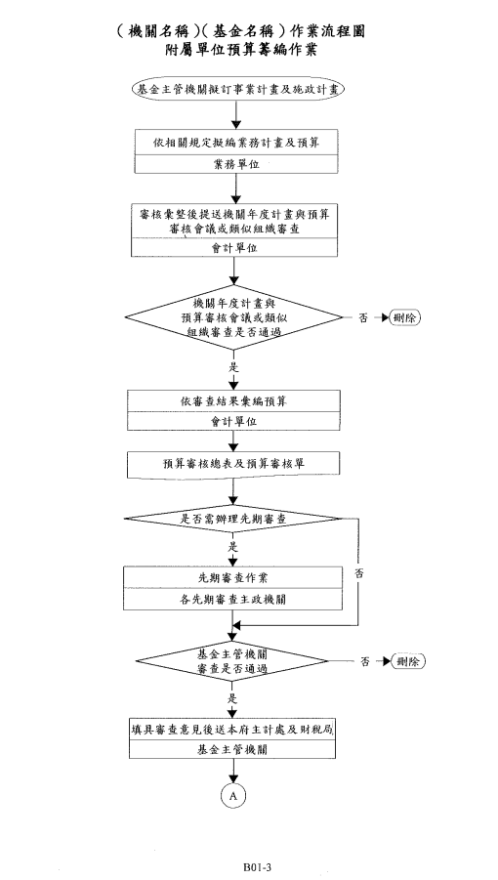
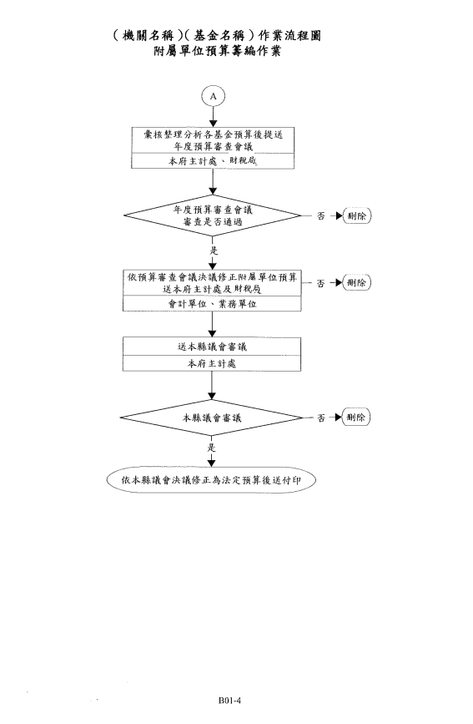
（機關名稱）（單位/特種基金名稱）內部控制制度自行評估表
年度
自行評估單位：主（會）計單位
作業類別(項目)：附屬單位預算業務計畫及預算編製作業 評估日期： 年 月 日

評估重點 | 自行評估情形 |  | 評估情形說明
 | 符合 | 未符合
一、作業流程有效性
(一)作業程序說明表及作業流程圖之製作是否與規定相符。
(二)內部控制制度是否有效設計及執行。
二、各基金編製業務計畫及預算應注意下列事項：
(一)各基金擬編之業務計畫是否符合事業（基金）設立宗旨、業務範圍、願景、施政計畫及事業計畫等目標；各計畫預算是否依工程或投資進度、財務狀況及執行能力等覈實估列。
（二）各基金之計畫及年度預算是否依據中央及地方政府年度預算籌編原則、直轄市及縣（市）地方總預算附屬單位預算編製要點及預算共同項目編列作業規範等相關規定編列。
（三）各項編審作業是否切實依照本府地方總預算附屬單位預算及綜計表編製作業日程表規定時程辦理。
（四）需提送先期審查部分，是否陳核彙整送先期審查主政機關審核。

結論/需採行之改善措施：

填表人： 複核： 單位主管：
註：1.機關得就1項作業流程製作1份自行評估表，亦得將各項作業流程依性質分類，
同1類之作業流程合併1份自行評估表，就作業流程重點納入評估。
2.自行評估情形除勾選外，未符合者必須於說明欄內詳細記載評估情形。

